|  |  |  |
| --- | --- | --- |
|  | 2020届本科生毕业设计 |  |
| 2020 年 6 月 |  |  |

基于vue的校园二手交易app的设计

--以广东海洋大学为例

**摘 要：**海大二手交易app是为海大学子提供闲置物品交易服务的平台，通过分析市面上二手交易平台的特点，得出市面上二手交易平台普遍存在面向社会所有消费者、信用度不够透明、交易手续复杂等不足，针对这些不足，再结合观察校园生活中同学们的消费观念和对闲置物品的处置，确定设计本app。本app的初步设计讲求价格透明化、实物交易、买卖双方不存在中间商，从而可以让同学们在本app上方便快捷地处置自己的闲置物品。本设计是用vue框架实现界面展示和用户交互，用nodeJS实现前端与数据库的交互，用mongodb实现数据存储。本论文在撰写的过程中，概述了本app的实现所需要的技术，配合本设计实现的效果图像和实现流程的表述，以期达到对实现全栈开发的流程及相关技术有更深入的掌握和应用。

**关键词：**二手交易app；vue；物品；展示

**Design of Campus Second-Hand Trading APP Based on Vue**

**– Take An Example of Guangdong Ocean University**

# **Abstract:** *GDOU Second-Hand Trading APP* is a platform for student who is studying in Guangdong Ocean University to provide transaction services. Through the analysis of the problems of the common second-hand trading platform, and in allusion to the shortcomings which are facing all consumers in the society, credit is not transparent enough, and the transaction procedures are complicated, and combining the way students dispose of things in campus life, I set the goal of designing this app. The design of app has the advantages of transparent price, physical transaction and no middlemen between buyers and sellers, so it can protect the interests of the users, and make users dispose of idle items quickly and easily. Through the use of *vue framework*, it realizes the interface display and man-machine interaction. It uses *mongodb database* to store data. And through the use of *nodeJS language*, it realizes the interaction between view and data. In the process of writing the thesis, it introduces the technology required to implement this app. With the renderings of the app and the description of the implementation process, I want to achieve a deeper understanding and application of the process and technology of implementing *full stack* development.

# **Key words:** Second-Hand Trading APP; vue; goods; show

第一作者：周悦欣，女，信息与计算科学

通信作者：周永雄，男，博士，讲师，数值分析与编码

# 1 导言

在校期间，不少同学总会有一些闲置的物品，平时用不上却又弃之可惜，也有一些同学购买了一些使用寿命较长的用品，却因为顾虑在校时间不长会导致物品的价值无法得到合理利用而止步。所以校园二手交易平台正是大学生所需要的。通过本app，海大学子可以在本平台自由出售闲置物品和购买他人的闲置物品加以利用，再通过线下交易的方式，既可以解决广大学生无处安放的闲置物品，又可以让同学们不为毕业时“搬走费事，丢弃浪费”而感到苦恼。这种二手交易平台在市面上也不少见，但是面向的是社会上的所有消费者，信用度不够透明，交易手续复杂，这也是为什么许多同学很少有人使用这些平台的原因。正因为海大二手交易针对的是海大的学生，所以在交易上更加方便、更加有保障。为了保证用户的利益安全，本app的设计讲求价格透明化、实物交易、买卖双方不存在中间商，这反映出本app的可行性与实用性。

本设计说明书通过需求分析，实现了功能模块的概要设计之后，再通过画流程图的方式实现app业务流程的设计，之后通过E-R图设计了数据模型，最后再做各个功能模块的详细设计以及编码实现。

本app开发是基于vue框架开发的webapp，其相关开发工具在window10运行，前期测试在chrome和firefox浏览器。本app开发所使用到的工具有：vsCode、mongdb数据库管理工具、Robo 3T数据可视化工具、NPM包管理工具。所使用到的开发技术有：HTML语言、JavaScript语言、vue框架、nodeJS语言。vue是一个MVVM渐进式框架，在vue框架中数据会自动驱动视图[6]。nodeJS封装了一些i/o的线程池管理和网络的i/o操作，可以控制系统文件的读写和监听网络的输入输出，所以nodeJS又可被单纯的认为是一个可以运行JavaScript的服务器[5]。nodeJS可用来做服务器、移动端混合应用、移动端原生应用[4]。

# 2 app的概要设计与业务流程设计

## 2.1 app的概要设计

由图2.1可见，本app需要实现的七个功能模块为：注册登录、搜索功能、商品详情、卖闲置、买卖家信息页、聊天、个人中心。在注册登录模块，用户通过学号、手机号、手机验证码注册成为平台用户；通过学号或手机号、密码登录到本app，从而进行商品搜索或者商品发布等操作；当用户忘记密码时，可通过注册手机的手机验证码的方式进行密码重置。在卖闲置模块，卖家可通过上传照片、编辑商品标题、所在区域、转手原因、商品详情进行商品的发布。在搜索模块，针对用户所输入的信息做模糊查询得到相应的商品列表。在商品详情模块，展示了商品的照片、新度、卖家转手原因、卖家名字；在买卖家信息模块，展示了用户的学号、所在区域、所在宿舍，以及该用户6月个月前交易过的商品所产生的评价记录。在聊天模块，买家在有意愿与卖家做交易时，可通过聊天功能，与卖家协商好交易时间与交易地点等信息。在用户中心模块，用户可查看个人已买、已卖、正在售卖、正在交易的商品；可对已买商品做评价操作，对正在售卖商品做编辑操作。

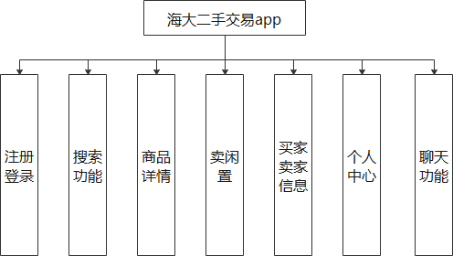

图2.1 “海大二手交易app”概要设计

## 2.2 app业务流程

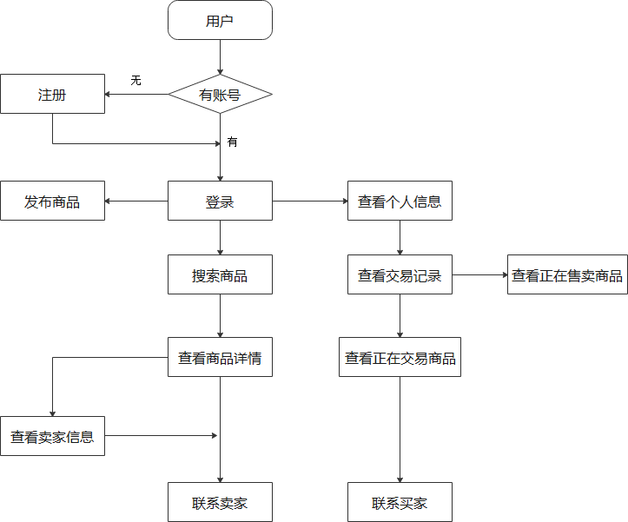

图2.2 “海大二手交易app”业务流程图

# 

# 3 数据模型设计

本app通过E-R图来描绘数据模型的设计。

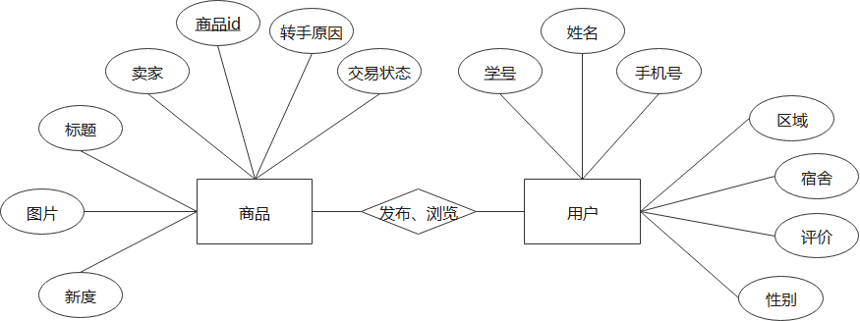

图3.1 “海大二手交易app”数据模型设计E-R图

# 4 app的详细设计与实现

## 4.1 注册登录页

由图4.1可见，只有通过手机验证以及学号唯一性验证实现注册，才能成为本app用户。注册成功之后页面自动切换到个人信息填写页面，填写个人信息时需要说明自己的性别以及所在宿舍，方便后续算法做商品推荐。个人信息填写提交成功之后页面自动切换至登录页面。当用户在登录时忘记密码，可点击登录页的忘记密码，跳转至忘记密码页面，通过短信验证码的方式实现密码的重新设置。

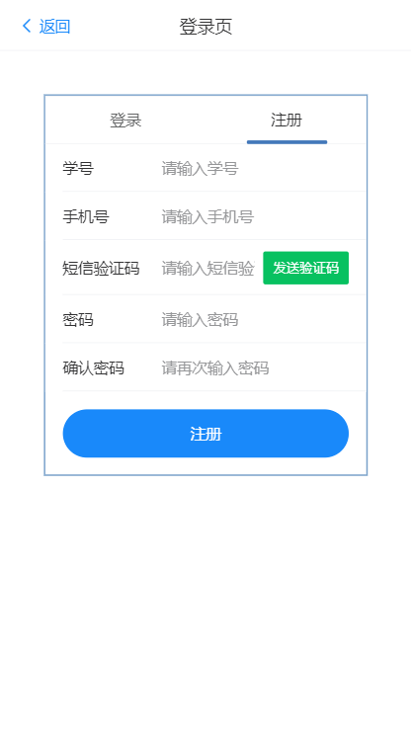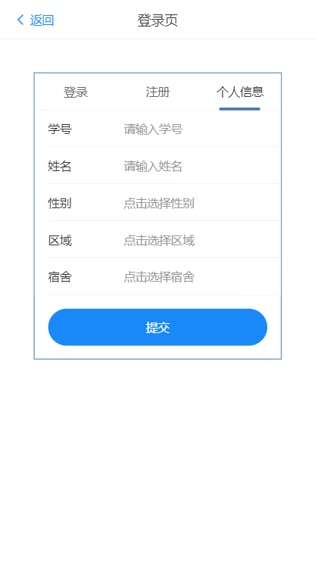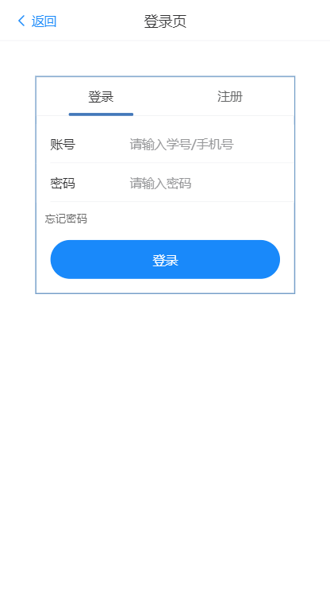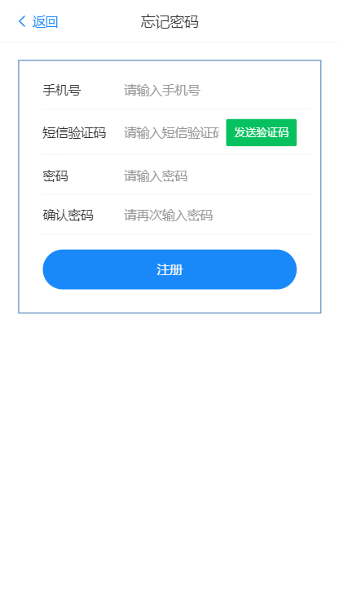

图4.1 “海大二手交易app”登录页界面图

## 4.2 首页

“海大二手交易app”的界面设计为简约风格，给人一种干净简练的感觉。而且本app用户操作难度低，用户与界面交互友好。首页仅作展示作用，让用户对本app的服务范围有初步认知。由图4.2可见，首页由三部分内容组成，第一部分是由海大的风景图构成的轮播图，彰显了海大的风采；第二部分是大学生活中常见到的闲置物品的一个分类，告知用户该app主要处理这些分类的相关物品；第三部分是各大类别的最新发布商品的展示，在有了搜索记录之后，后台便会根据用户的浏览记录，做商品的相关推荐，但也仅做展示功能，不影响用户的选购意向，导致用户无意识得购入非需要的闲置物品。

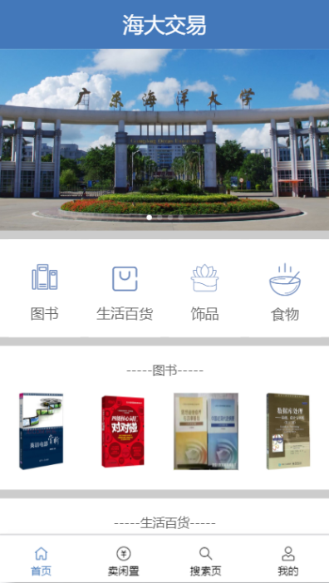

图4.2 “海大二手交易app”首页界面图

## 

## 4.3 卖闲置页

由图4.3可见，当用户想要发布闲置商品的时候，便可通过点击页面底部标签栏的卖闲置进行商品信息的填写，并做发布操作，当点击相机图标时，可选择手机相册图片进行上传。发布商品功能的实现流程为：

1、用户点击提交按钮，前端获取图片信息以及输入框的信息，检查用户信息填写是否完整，再向服务器发送请求；

2、后端接收到前端发送的数据，将数据写入数据库的goodsDetail表，并做响应；

3、前端获得响应，提示商品发布成功或者商品发布失败。

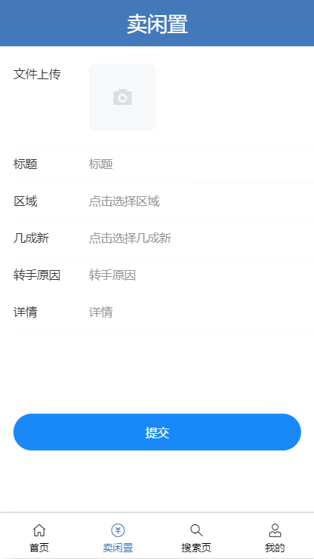 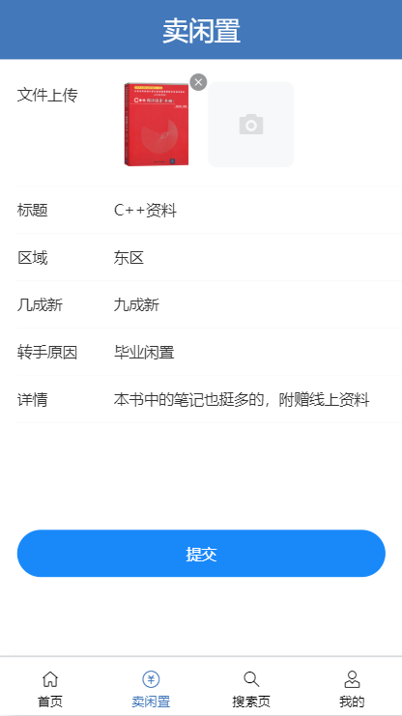

图4.3 “海大二手交易app”卖闲置页界面图

## 4.4 搜索页

搜索页面通过算法统计用户搜索词热度可产生热门搜索词，根据热词，更能方便用户获取自己想要的商品信息。当用户在搜索框输入词汇并执行搜索功能，后台通过“模糊查询”响应相关商品数据，有相关商品则通过商品列表的形式展示在页面上；没有相关商品则提示“抱歉，无找到您想要的结果”。用户只能通过搜索功能查看相关商品，后台会通过算法优先推荐同性用户发布的商品，再者是宿舍所在区域相同的用户发布的商品展示。用户的历史搜索记录会被写入数据库中，当点击“清空历史搜索”时，可清空历史搜索记录。页面效果由图4.4可见。

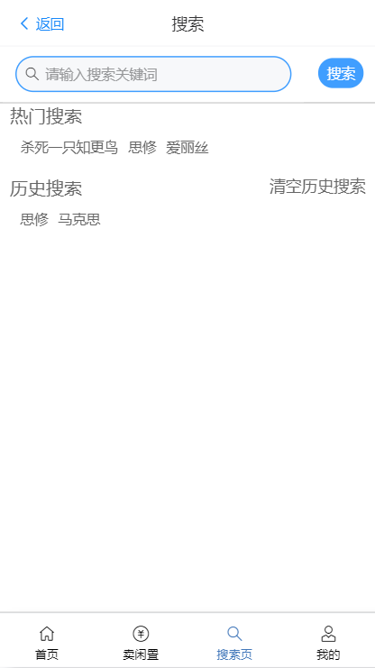 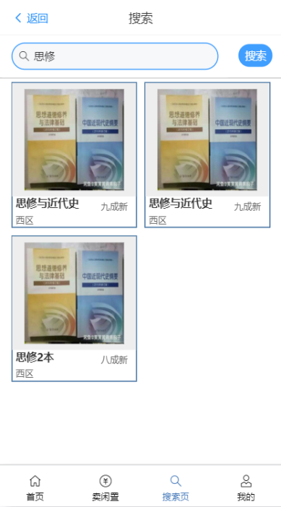 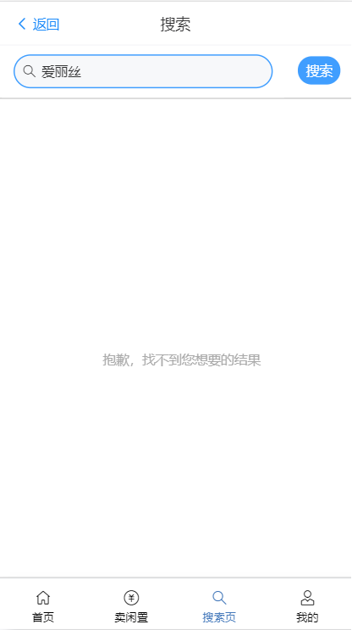

图4.4 “海大二手交易app”搜索页详情

## 4.5 商品详情页

在搜索页面获取到商品列表之后，可点击进入商品详情页查看商品详细信息。由图4.5可见，用户可通过该页面确认商品的信息，也可通过点击卖家姓名的时候跳转至卖家信息页查看卖家个人信息；通过点击商品详情，可浏览商品的更多图片；通过点击页面右下角的聊天图标，发起与卖家的对话。商品详情的实现流程为：

1、进入商品详情页的url携带该商品的signId；

2、前端获取url携带的signId，发起请求；

3、后台通过查询，当数据库goodsDetail表中商品的signId等于传入的signId时，返回该商品数据；

4、前端获取后台响应的数据，做页面渲染。



图4.5 “海大二手交易app”详情页界面图

## 4.6 个人中心页

由图4.6可见，用户登录之后，页面会展示用户个人信息，以及点击已买、已卖、正在售卖、正在交易标签时，会显示对应商品列表，可执行不同的操作。当用户查看买过的商品列表时，未评价的商品数据可在右滑之后执行评价操作。当用户查看通过本app出售的商品列表时，商品数据右滑之后可删除该数据。当用户点击正在售卖标签时，可展示该用户在本平台发布并且未交易的商品；商品数据右滑之后会有编辑功能。当用户点击正在交易标签时，会有正在转手和正在买入标签，点击可显示对应数据，可展示该用户正在交易的商品。当商品交易完之后，买家便可点击“确认交易按钮”，该数据的selled属性便会从1正在交易切换到2确认交易，商品也不会再出现在搜索出来的列表中。

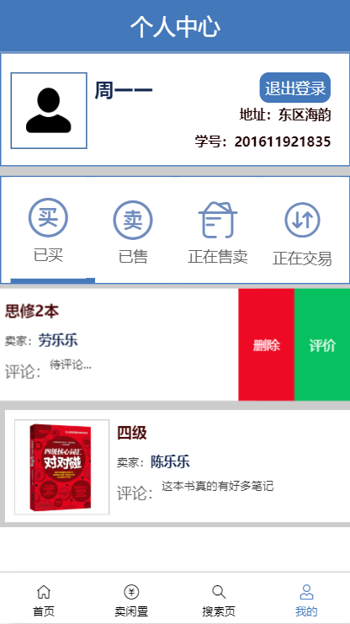 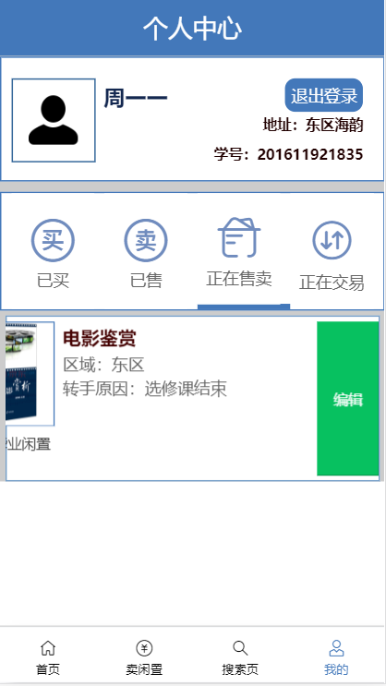

图4.6 “海大二手交易app”已买模块界面图

## 4.7 买家卖家信息页

如图4.7所示，用户可在其他页面通过点击卖家卖家姓名进入到买家或卖家个人信息页，该页面仅作个人信息展示，让用户对卖家个人的基本信息有所了解，保证卖家信息的真实与透明，通过了解对方个人信息，方便实现线下交易。用户在交易成功之后所得到的评价，会在6个月之后展示在个人信息页，确保了信息的真实性，也让用户在交易前更加了解对方的信用度等。

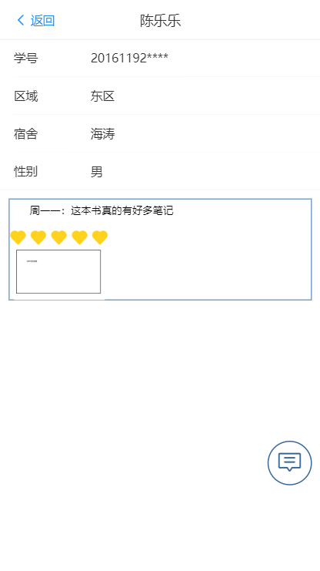

图4.7 “海大二手交易app”信息页界面图

## 

## 4.8 聊天页

当用户点击聊天图标时，即可进入与卖家的聊天窗口实现对话交流，做商品信息亦或是交易地点的商讨。当前交流页面仅支持文字聊天，不支持图片和表情包，也不支持转账与发红包功能，只能实现线下交易，保障用户的权益以及财产安全。进入聊天，可通过点击右上方的图标，下拉弹出“有交易意向”的按钮，当点击该按钮时，商品的selled属性便会从0未交易切换为1正在交易，商品将不会再展示在搜索出来的商品列表中，当用户在个人中心取消交易之后，该商品数据的selled会切换回0，即可通过搜索的方式被查看。界面效果图由图4.8可见。

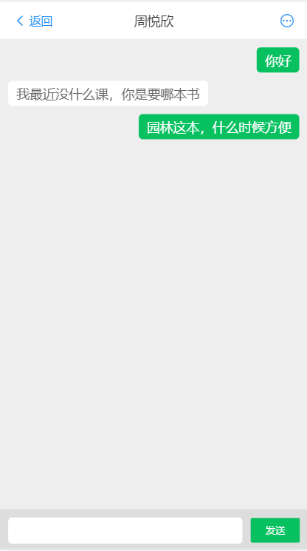 

图4.8 “海大二手交易app”聊天页界面图

# 5 设计总结

通过本设计的实现流程，我对一个项目从需求分析到最终实现的过程有了一个全面学习。在将vue、nodeJS、数据库操作付诸于实践当中的过程中，我对这些技术也有了更深层次的理解与认识。解决海大学生闲置物品的处置问题，也是我设计本app的初衷，本设计所实现的效果也基本能够解决这一问题。本设计在功能模块方面，需要增加后台管理系统对app的用户数据和商品数据做间接处理；在提高用户体验效果方面，未实现返回页面的状态缓存（比如滚动位置信息）。在接下来的时间里，我将会对本设计中存在的不足做进一步的改善。

# 参 考 文 献

1. 张锦,徐宁,刘杨.校园二手交易网络平台现状研究[J].智能城市,2016(7).
2. 王祖维,孟彦霖,李晖.构建校园二手交易平台的可行性分析[J].现代商贸工业,2018(35).
3. 徐頔,朱广华,贾瑶. 基于VueJs的WEB前端开发研究[J]. 科技风, 2017(14).
4. 朱爱华, 付曹政, 曹钟, 李强, 杨建伟. 基于Node.js框架和MongoDB数据库的物流信息服务系统设计[J]. 北京建筑大学学报, 2018.
5. 张贵强, 王美玲. 基于NodeJS的企业网站的设计与实现[J]. 信息技术与信息化, 2019(12).
6. Nelson B.Getting to Know Vue.js (Learn to Build Single Page Applications in Vue from Scratch) || Tooling[J]. 2018.
7. 易剑波. 基于MVVM模式的WEB前端框架的研究[J]. 信息与电脑(理论版),2016.
8. 麦冬, 陈涛, 梁宗湾. 轻量级响应式框架Vue.js应用分析[J]. 信息与电脑(理论版), 2017(07).
9. Konstantinos Tserpes, Maria Pateraki, Iraklis Varlamis. Strand: scalable trilateration with Node.js[J].Journal of Cloud Computing, 2019.
10. 熊俊雄, 陆海洪, 周志文, 兰伟发, 朱师琳, 徐元中. 基于express的内容发布系统[J]. 电子世界, 2019(11).
11. 刘金羽. 基于Vue.js的前端教学软件设计与实现[J]. 电脑编程技巧与维护, 2020(02).